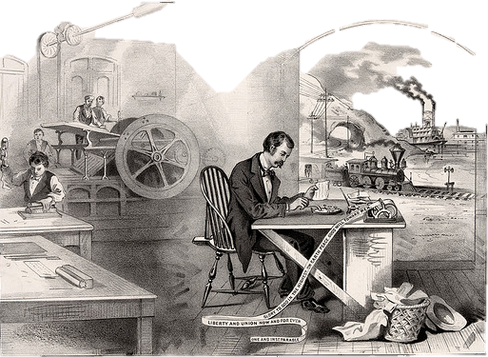

Тема 4.1.
Раннее Новое время и начало модернизации

- Модернизация и ее составляющие.
- Зарождение капитализма в Европе.
- Реформация и Контрреформация.

- Модернизация и е составляющие

Модернизация – процесс постоянного обновления общества, путем реформ, инноваций и научных открытий. Результатом модернизации является прогресс.
Зародилась модернизация в Европе в конце XV века и была связана с открытиями эпохи Великих географических открытий
Модернизация общества – это переход от традиционного общества к индустриальному, а затем к постиндустриальному обществу

Модернизация рассматривается как процесс, протекающий параллельно индустриализации, т.е. превращение аграрного общества в индустриальное через совершенствование орудий труда и повышение эффективности организации труда …

Все страны развиваются по единой схеме. Её основными чертами являются: рыночная экономика, открытое общество, новые информационные технологии, развитые сети коммуникаций, социальная мобильность, рациональность, плюрализм, демократия, свобода.

ПЕРВИЧНАЯ МОДЕРНИЗАЦИЯ
процесс, осуществленный в XVII – XVIII вв. в эпоху промышленных революций — классический «чистый» тип индустриализации, благодаря которому появились ведущие экономические страны (Великобритания, Германия, Франция, США)

ВТОРИЧНАЯ МОДЕРНИЗАЦИЯ
процесс, сопровождающий формирование индустриального общества в странах третьего мира в XIX – XX вв. — она происходит в условиях наличия уже накопленного опыта в странах запада, это так называемая «догоняющая» модернизация

XVII век признается рубежом, отделяющим Средневековье от Нового времени – времени начала модернизации. В это время появляется мнение, что развитие общества должно идти в едином для всего человечества направлении, иметь одни и те же стадии и закономерности. Считалось, что эталоном для модернизации других стран следует считать развитые страны Запада.
Модернизация понималась как вытеснение традиций и обычаев современностью. Сами традиции признавались тем, что тормозит прогресс, следовательно, их необходимо сломать …

ЭКОНОМИЧЕСКАЯ МОДЕРНИЗАЦИЯ
Экономическая модернизация стала причиной развития товарно-денежных отношений, что привело к появлению
капитализма.

Капитализм — экономическая система производства и распределения, основанная на частной собственности, всеобщем юридическом равенстве и свободе предпринимательства

- замена мускульной силы человека иными источниками энергии

- замена орудий труда машинами и сложными технологиями

- индустриализация

Политическая модернизация

- усиление роли государства
- рост численности граждан
- появление бюрократии

ПОЛИТИЧЕСКАЯ МОДЕРНИЗАЦИЯ

Началась с появления в Европе
- конституционного строя,
- разделения властей,
- политических партий,
- всеобщего избирательного права
Привела к образованию колониальных империй и к разделение мира на зоны влияния.

СОЦИАЛЬНАЯ И КУЛЬТУРНАЯ МОДЕРНИЗАЦИЯ
Культурная модернизация

- распространение грамотности и светского образования
- вера в науку и технологии
- возможность приспосабливаться к постоянно меняющимся условиям
Социальная модернизация

- создание открытого общества
- сложная система социального управления
- секуляризация

Способствовала появлению наций, массового и гражданского общества и социального государства.
В западных странах привела к Реформации и Контрреформации, важными этапами ее были Возрождение, эпоха Просвещения.
Она связана с появлением теорий национализма, социализма и коммунизма.
Уменьшилась роль традиционных ценностей (семьи, религии, морали), произошла сексуальная революция, появилась массовая культура.

Модернизация заняла не одно столетие, XVI-XVII вв. стали ее подготовительным этапом. Революция 1640 г. в Англии была самой крупной победой экономической модернизации в Европе XVII в.
Великая французская революция 1789 г. в конце XVIII в. стала победой политической модернизации.

Во второй половине XVIII в. в Англии идет промышленная революция и индустриализация, которая в конечном итоге привела к формированию индустриального общества.

Задание.

- …

